平成26年10月吉日

小田原市動く市政教室
足柄・小田原の中の中国文化をたずねて！！

神奈川県日中友好協会各位
西湘日中友好協会 会長 池田六美
一社）日中歴史文化交流センター 理事長 露木順一

「足柄・小田原の中の中国文化をたずねて」募集についてのご案内
中秋の候、皆さまには益々ご清祥のこととお慶び申し上げます。
このたび「小田原市の動く市政教室」に参加を申し込みましたところ参加受け入れの返事をいただきました。神奈川県県西地区には中国文化の歴史も多く残されています。「小田原市の動く市政教室」に使われている環境に優しい大型ハイブリッドバスに乗りゆったりと「足柄・小田原の中の中国文化をたずねて」みませんか？
下記のように企画いたしましたのでご案内いたします。多くの方のご参加をお待ちしております。
記
日時：平成26年12月4日（木）9時半～15時半
参加費用：2000円（昼食、保険付き）
内容：小田原市尊徳記念館・足がり郷瀬戸屋敷・清閑亭・街かど博物館小西薬局・梅博物館ちんりゅうなどを巡る
＊交通事情により訪ねる場所の変更があります。
＊なお、詳細は別紙をご覧ください
主催：小田原市
西湘日中友好協会
一社）日中歴史文化交流センター

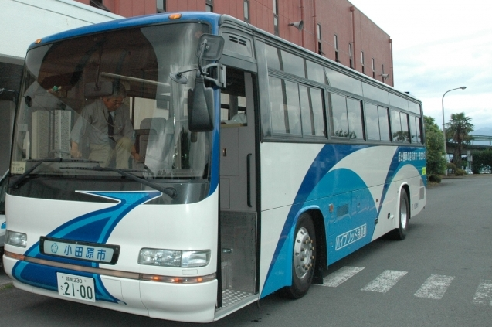

運行に使われる低公害ハイブリッドバス

